概 述
核磁共振的方法与技术作为分析物质的手段，由于其可深入物质内部而不破坏样品，并具有迅速、准确、分辨率高等优点而得以迅速发展和广泛应用，已经从物理学渗透到化学、生物、地质、医疗以及材料等学科，在科研和生产中发挥了巨大作用。
核磁共振是1946年由美国斯坦福大学布洛赫(F.Block)和哈佛大学珀赛尔(E.M.Purcell)各自独立发现的，两人因此获得1952年诺贝尔物理学奖。50多年来，核磁共振已形成为一门有完整理论的新学科。
12位因对核磁共振的杰出贡献而获得诺贝尔奖科学家：
- 1944年 I.Rabi
- 1952年 F.Block
- 1952年 E.M.Purcell
- 1955年 W.E.Lamb
- 1955年 P.Kusch
- 1964年 C.H.Townes
- 1966年 A.Kastler
- 1977年 J.H.Van Vleck
- 1981年 N.Bloembergen
- 1983年 H.Taube
- 1989年 N.F.Ramsey
- 1991年 R.R.Ernst

核磁共振基本原理
- 核磁共振原理
半数以上的原子核具有自旋，旋转时产生一小磁场。当加一外磁场，这些原子核的能级将分裂，既塞曼效应。
在外磁场B₀中塞曼分裂图：
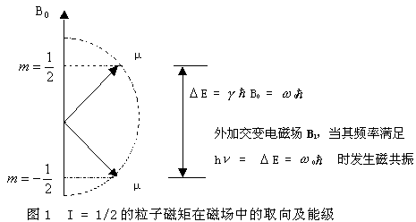
共振条件：
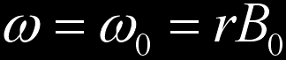
实现核磁共振的两种方法
- 扫场法: 改变Β₀
- 扫频法: 改变ω
- 检测共振信号的方法
- 吸收法
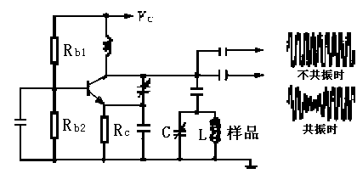
优点是比较简单，样品不易饱和，缺点是振荡频率的稳定性较差，噪音电平较高。一般只用于宽谱的波谱仪与测场仪
- 感应法
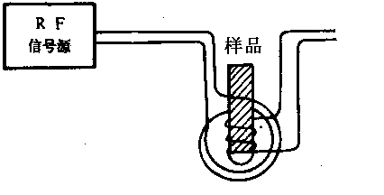
优点是工作稳定度高，噪音低，但漏电流相位不易调整。常用在商业波谱仪
- 平衡法
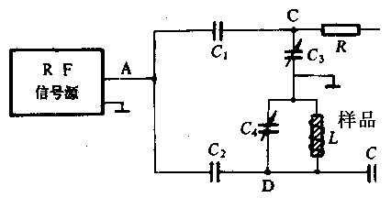
优点是频率稳定好，噪音低，缺点是频率调谐范围不够宽。常用于灵敏度和分辨力高的波谱仪
- 傅里叶(Fourier)变换
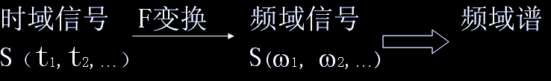
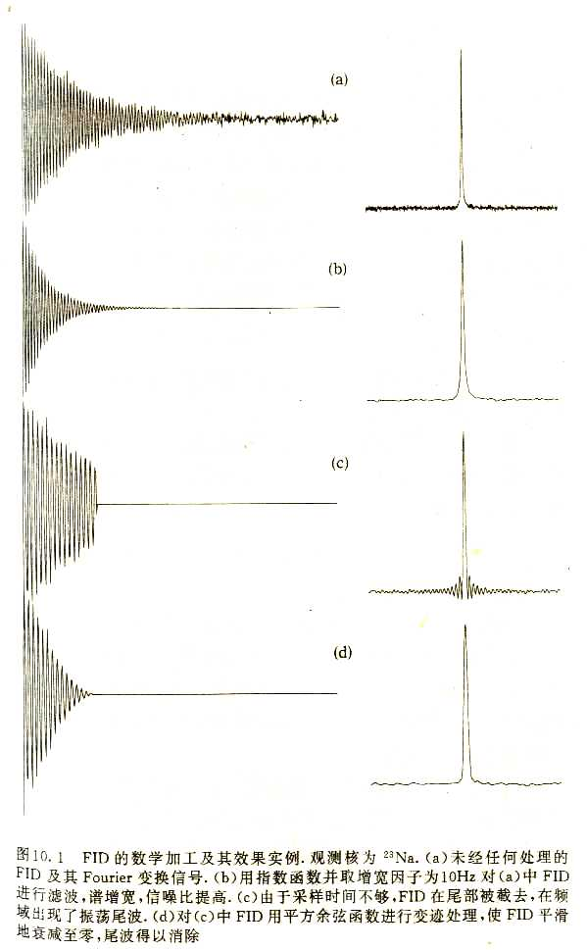
核磁共振新技术
- 核磁双共振
双共振是同时用两种频率的射频场作用在两种核组成的系统上，第一射频场B1使某种核共振，第二射频场B2使另外一种核共振，这样两个原子核同时发生共振。
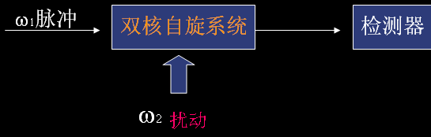
第二射频场为干扰场，通常用一个强射频场干扰图谱中某条谱线，另一个射频场观察其他谱线的强度、形状和精细结构的变化，从而确定各条谱线之间的关系，区分相互重叠的谱线。
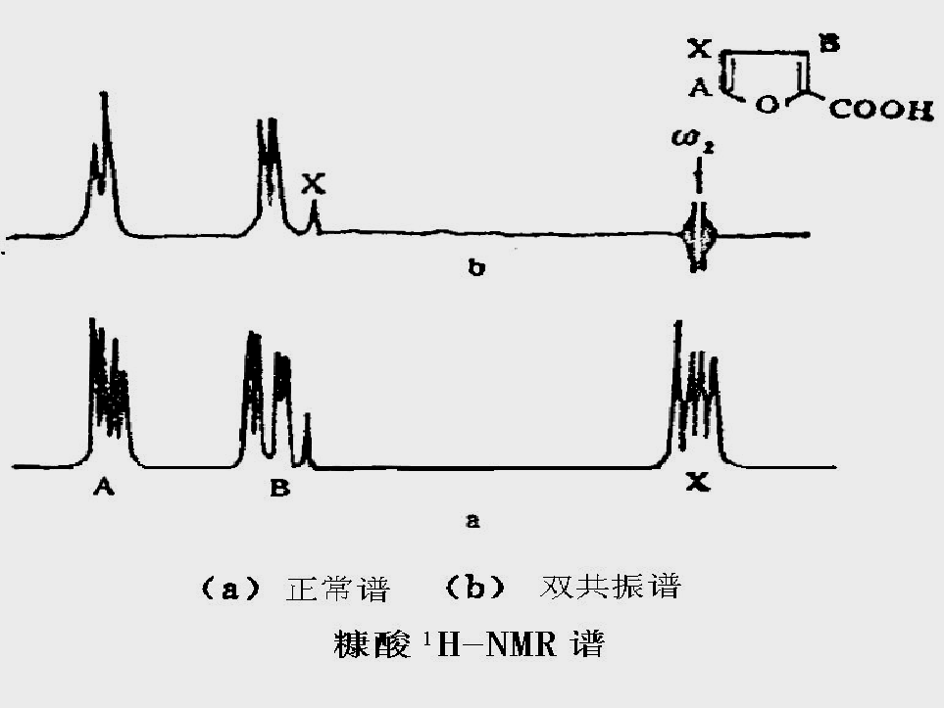
- 二维核磁共振及多维核磁共振
二维核磁共振的脉冲序列

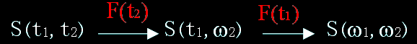
二维核磁共振使NMR技术产生了一次革命性的变化，它将挤在一维谱中的谱线在二维空间展开（二维谱）,从而较清晰地提供了更多的信息。
二维谱示意图
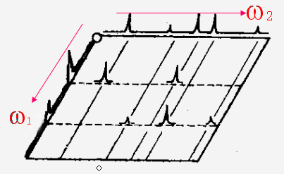
2D在研究更大分子体系时，谱线也出现了严重的重叠，为了解决这一问题，人们将2D推广到3D甚至多维。
- NMR成像技术
- 投影重建成像方法
- Fourier成像方法
Fourier成像是应用十分广泛的一种方法，它与二维（多维）NMR相似。
核磁共振的脉冲序列
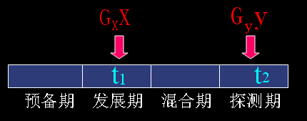
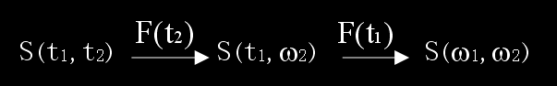
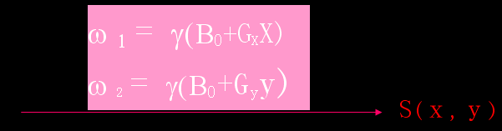
- 弛豫时间成像方法
- 逐点扫描方法
- 线扫描方法
- 切片扫描方法
- 高分率成像和快速成像法
- 魔角旋转技术
在固体中自旋之间的耦合较强，共振谱较宽，掩盖了其他精细的谱线结构，耦合能大小与核的相对位置在磁场中的取向有关，其因子是(3cos2β-1)，如果有一种方法使β=θ=54.440（魔角），则3cosβ-1=0，相互作用减小，达到了窄化谱线的目的。魔角旋转技术就是通过样品的旋转来达到减小相互作用的，当样品高速旋转时β与θ的差别就会平均掉。
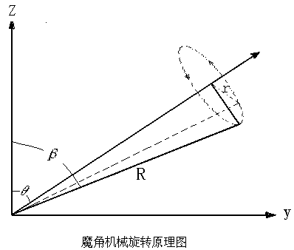
- 极化转移技术
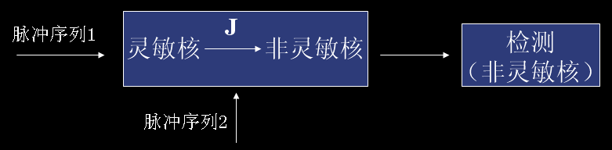
极化转移(PT)是一种非常实技术，它用二种特殊的脉冲序列分别作用于非灵敏核和灵敏核两种不同的自旋体系上。通过两体系间极化强度的转移，从而提高非灵敏核的观测灵敏度，基本的技巧是从高灵敏度的富核处“借”到了极化强度。
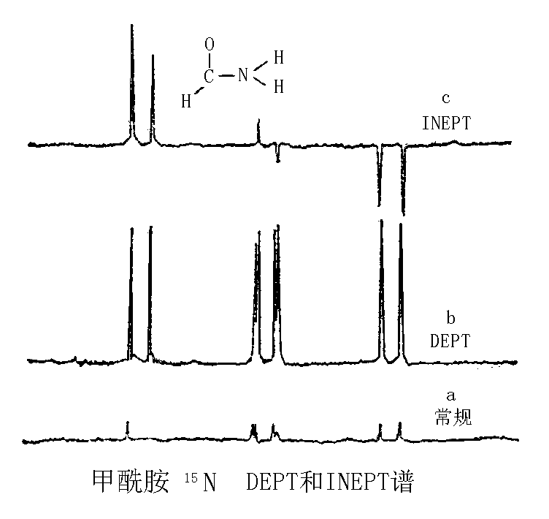
核磁共振应用
核磁共振适合于液体、固体。如今的高分辨技术，还将核磁用于了半固体及微量样品的研究。核磁谱图已经从过去的一维谱图（1D）发展到如今的二维（2D）、三维（3D）甚至四维（4D）谱图，陈旧的实验方法被放弃，新的实验方法迅速发展，它们将分子结构和分子间的关系表现得更加清晰。
在世界的许多大学、研究机构和企业集团，都可以听到核磁共振这个名词，包括我们在日常生活中熟悉的大集团。而且它在化工、石油、橡胶、建材、食品、冶金、地质、国防、环保、纺织及其它工业部门用途日益广泛。
在中国，其应用主要在基础研究方面，企业和商业应用普及率不高，主要原因是产品开发不够、使用成本较高。但在石油化工、医疗诊断方法应用较多。
- 一些实际的应用
- 分子结构的测定
- 化学位移各向异性的研究
- 金属离子同位素的应用
- 动力学核磁研究
- 质子密度成像
- T₁T₂成像
- 化学位移成像
- 其它核的成像
- 指定部位的高分辨成像
- 元素的定量分析
- 有机化合物的结构解析
- 表面化学
- 有机化合物中异构体的区分和确定
- 大分子化学结构的分析
- 生物膜和脂质的多形性研究
- 脂质双分子层的脂质分子动态结构
- 生物膜蛋白质——脂质的互相作用
- 压力作用下血红蛋白质结构的变化
- 生物体中水的研究
- 生命组织研究中的应用
- 生物化学中的应用
- 在表面活性剂方面的研究
- 原油的定性鉴定和结构分析
- 沥青化学结构分析
- 涂料分析
- 农药鉴定
- 食品分析
- 药品鉴定

